REFACTURACIÓN POR CAMBIO DE FECHA
- VA01
- Datos siguiente igual a los de la imagen.
- Solo puede variar la OFICINA DE VENTA. Esto depende si estás haciendo una NC para Lima o Sucursal.
- Clic sobre CREAR CON REFERENCIA.
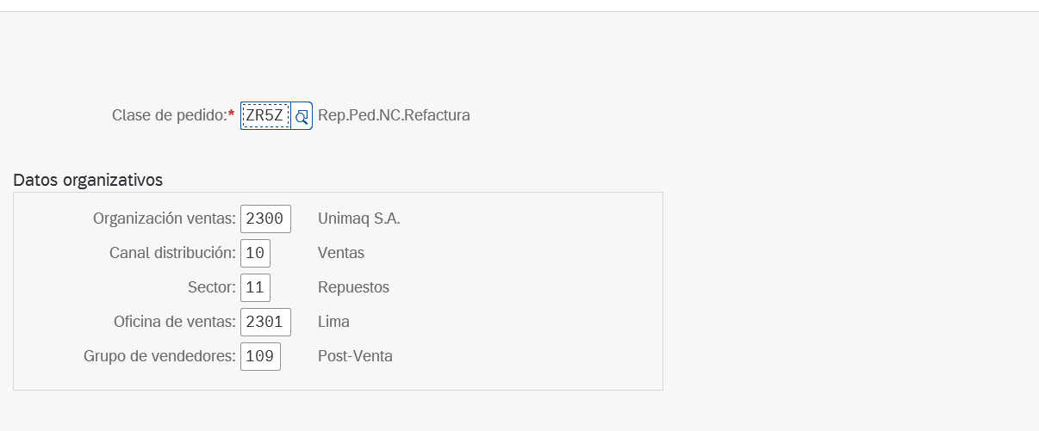
- Pegar el Número interno 90000..
- Clic sobre tomar
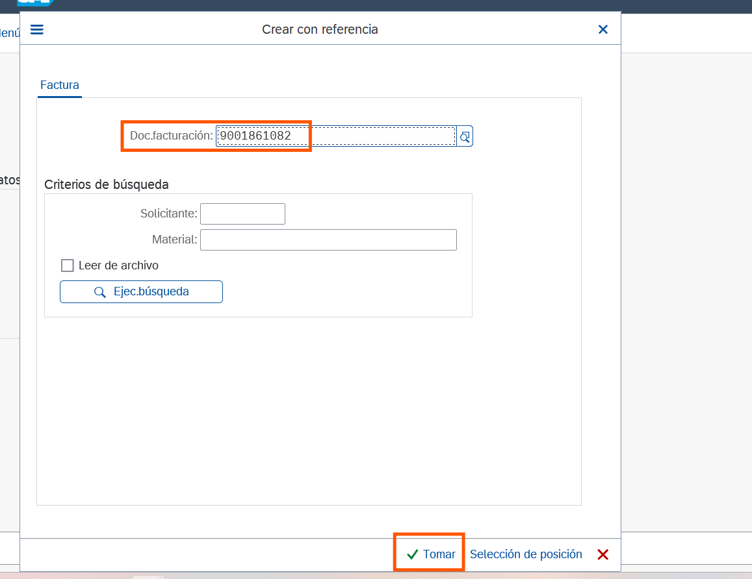
- Copiamos la factura a refacturar.
- Clic en la cabecera señalada.
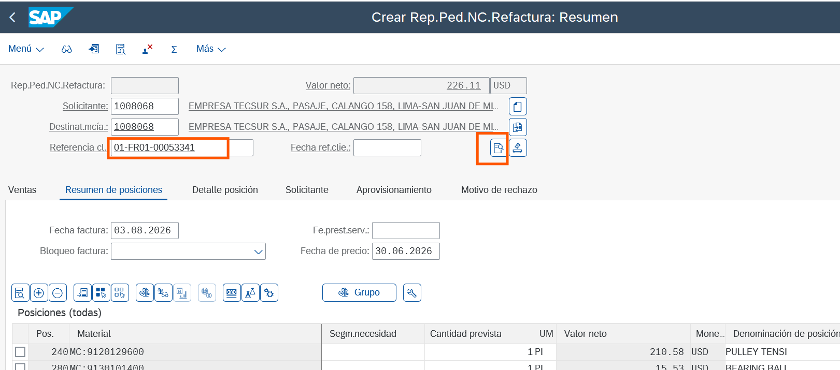
- Nos dirigimos a la cabecera VENTAS y seleccionamos en:
- Motivo pedido: Corrección por error de descripción.
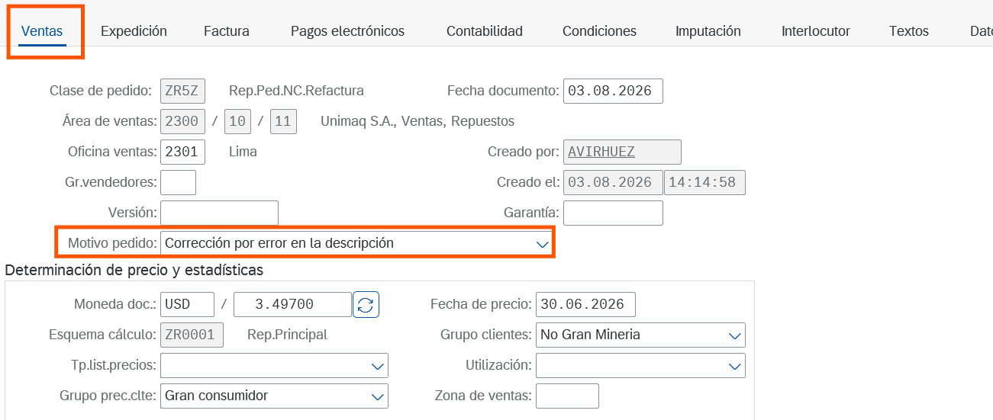
- Nos dirigimos a EXPEDICIÓN y seleccionamos en:
- Cond.Expedición: Pick-up
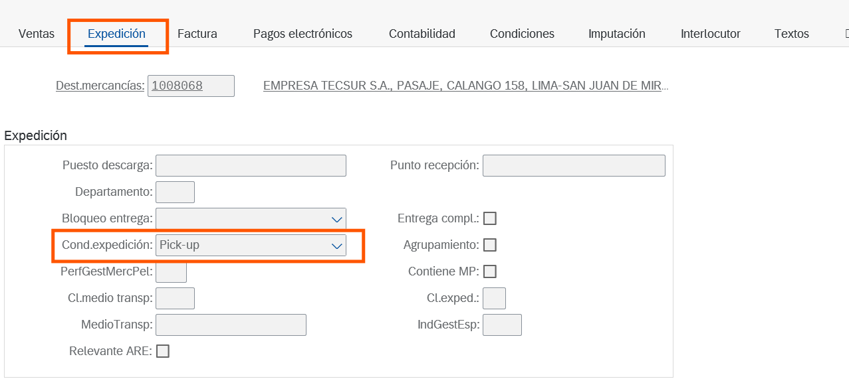

- Nos dirigimos a la cabecera DATOS ADICIONALES B y seleccionamos en:
- Motivo Venta Serv: DONACIÓN/CORES/BONO PRIME/REFACTURACIÓN/CONSIGNACIÓN/DEVOLUCIÓN/EXPOR..
- Return Reason: REGULARAZIÓN DOCUMENTARIO – DISCONF SUNAT
